高雄市立中正高中114學年度第1學期
國中第3次教學研究會議紀錄—科技領域
一、時間︰民國 115年 月 日(星期 ) ~ 。
二、地點︰
三、簽到表：如附件
四、主席致詞
五、宣導事項：如議程
六、會議照片
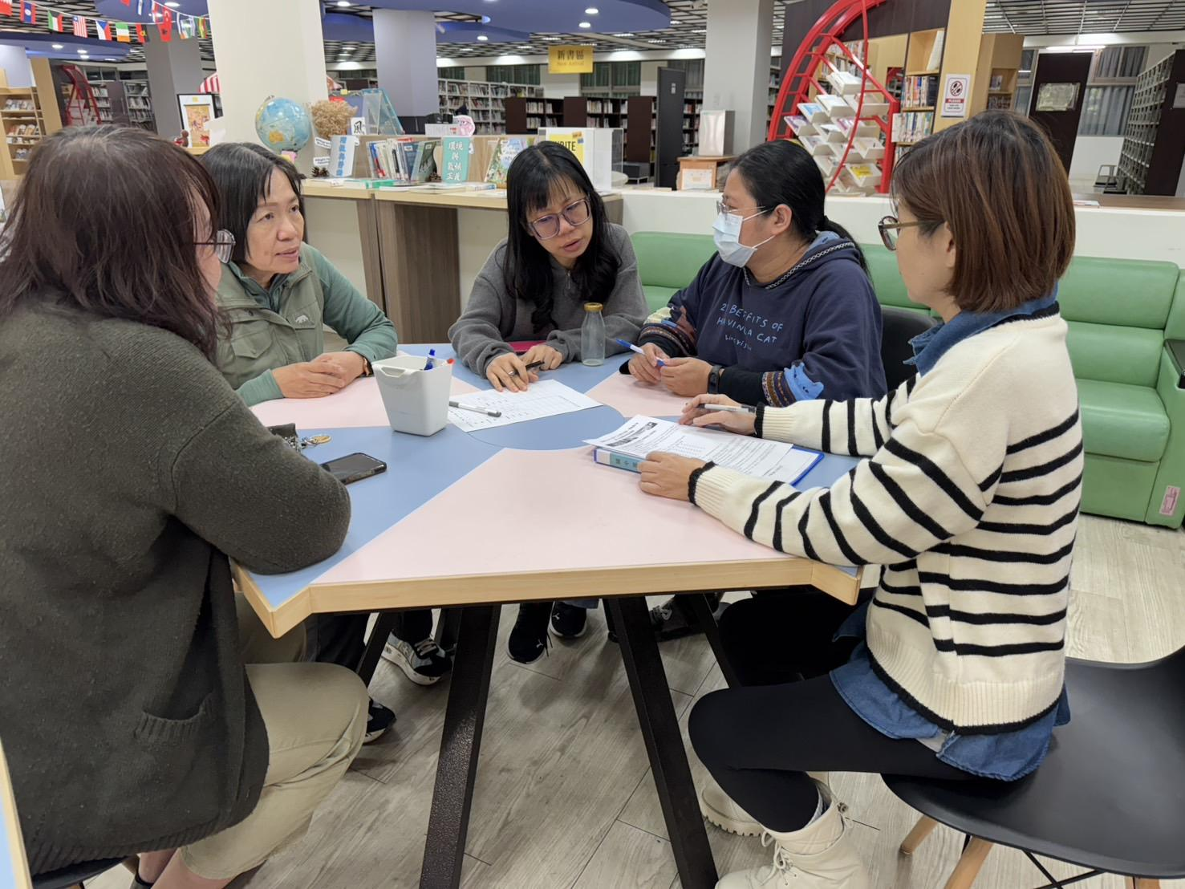 | 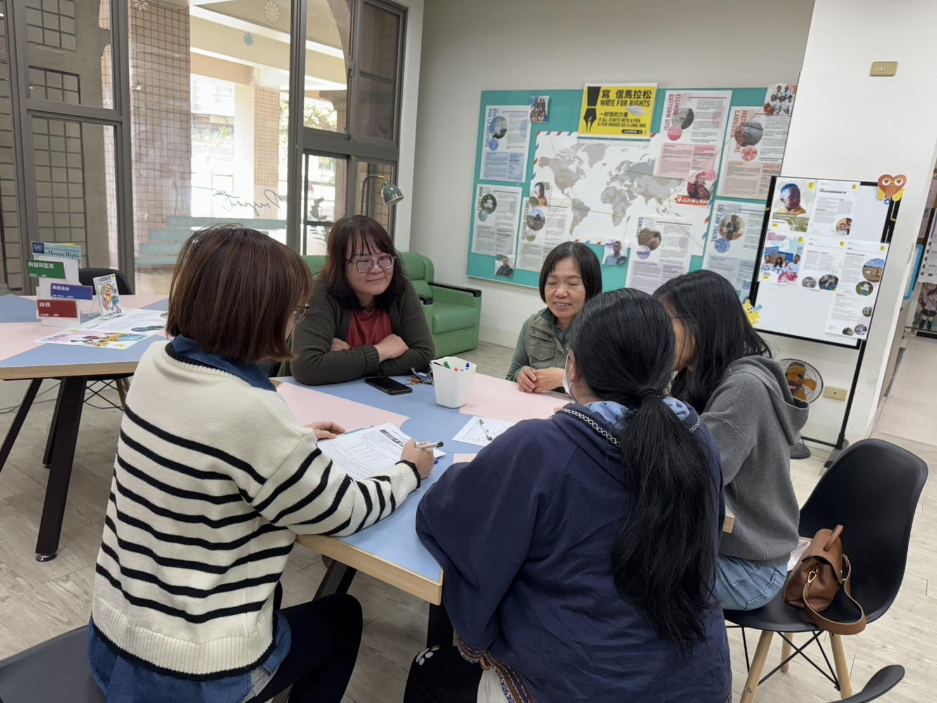

七、討論事項
- 除了演講形式的研習，亦可至他校入班觀課議課，以市內學校優先。
●討論：公告宣導，如科內夥伴有觀議課意願或建議，歡迎提出安排。
- 關於115學年度彈性課程計畫:有意申請之領域填寫課程規畫表及評鑑附表2彈性學習課程設計評鑑表，於開學第三周(115/3/12)繳交。(教學組)
●討論：本領域無申請。
- 關於114學年度課程評鑑：已寄信請各領域召集人協助任課老師於114/12/01(一)前繳交「表5:課程實施評鑑表」(彈性/部定皆要)，以利期初課發會時進行討論。(教學組)
●討論：已完成繳交。
- 請討論115學年度領域是否採分科教學 (新課綱規定：領域若採分科教學者，需經會議通過)。
(教學組)
●討論：經討論決議採”分科”教學。
- 請協助填寫寒假作業與補考範圍表並繳回試務組。(試務組)
●討論：如有相關寒假作業或補考，由各班任課老師自行安排，並通知班級學生。
- 請各科協助討論116年度教學設備需求，並完成「116年度各科教學設備需求表」做為編列116年度各科設備預算參考。(如附件) (設備組)
●討論：生科教室大屏已故障多年，經反映無預算維修，但投影機投影效果不良，希望能編列預算處理或者規劃更換大屏，以利課程進行。
- 請於教研會時觀看線上大屏操作影片，並於會議記錄中增列兩張照片(設備組)
●討論：配合辦理。

- 115年暑期學藝活動，國二上課日期7/20-8/14日，國三上課日期7/13-8/14日
(共同討論事項)
●討論：公告宣導。
- 可持續討論有關【中正高中教師兼任行政職務、導師聘任實施要點草案】內容，詳見附件二。(共同討論事項)
●討論：對本案無特別意見反應。
- 有關國中外師段考監考事宜，一則因為外師不清楚監考及考試相關規則，二則因為慮及語言的溝通流暢度。所以，114-2有關外師的監考，初步規畫依照上課模式，先採取與協同課程的授課教師們一起監考或看自習5-6節，暫時讓外師得以先觀摩學習以俾清楚狀況。若各位師長有更好的建議，請提供之，謝謝！(共同討論事項)
●討論：公告宣導。

八、臨時動議或其他對學校建議（若無請填無）
⯄科內事務決議留存 | 無
⯄建議  (僅告知不須行政回應) | 無
⯄建議或提案  (須行政回應) | 生科教室大屏已故障多年，經反映無預算維修，但投影機投影效果不良，希望能編列預算處理或者規劃更換大屏，以利課程進行。

九、散會

